
Μητροπόλεως 26-28, (8^{ος} όρφ. )
Αθήνα 105 63
Τηλέφωνο: 210 3315621
Φαξ: 210 3315623 – 4
Email: info@grefis.gr

Μιλάνο – Λίμνες Β. Ιταλίας - Τορίνο – 4,5ημ.
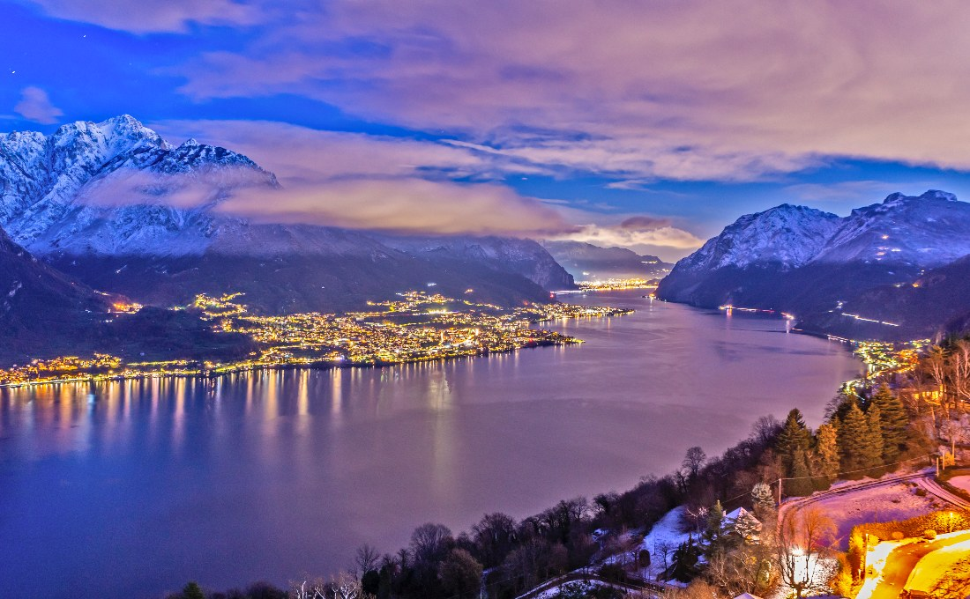
Κόμο, Λουγκάνο, Τορίνο, Μιλάνο!

Με διαμονή στο πολυτελές και κεντρικό
Hotel UnaScandinavia Milano 4* lux!

5ήμερο πρόγραμμα: 24,31 Δεκεμβρίου ‘24
4ήμερο πρόγραμμα: 3 Ιανουαρίου ‘25

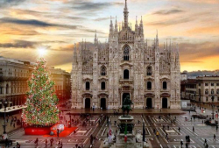
1η μέρα: ΑΘΗΝΑ - ΜΙΛΑΝΟ (Ξενάγηση πόλης)
Συγκέντρωση στο αεροδρόμιο και πτήση για την οικονομική πρωτεύουσα της Ιταλίας, το Μιλάνο. Σήμερα θα γνωρίσουμε το Μιλάνο. Θα δούμε το κάστρο των Σφόρτσα, την Πιάτσα ντελ Ντουόμο που είναι η κεντρική πλατεία την πόλης και πήρε το όνομα της από τον επιβλητικό καθεδρικό ναό του Μιλάνου. Ο εντυπωσιακός Καθεδρικός του Μιλάνου (Ντουόμο ντι Μιλάνο) είναι η έδρα του αρχιεπίσκοπου της πόλης και θεωρείται ένας από τους σημαντικότερους Καθεδρικούς Ναός παγκοσμίως. Θα επισκεφθούμε την Γκαλερία Βιτόριο Εμμανουέλε Β’, που πήρε το όνομα της από τον πρώτο βασιλιά της ενωμένης Ιταλίας. Το κτίριο αποτελείται από δύο γυάλινες θολωτές στοές και συνδέει τις πλατείες Πιάτσα ντελ Ντουόμο με την Πιάτσα ντελα Σκάλα. Η Όπερα Λα Σκάλα ή αλλιώς η Σκάλα του Μιλάνου, είναι ένα από τα πιο γνωστά θέατρα όπερας του κόσμου και πήρε το όνομα της από την εκκλησία που βρισκόταν στην ίδια θέση, την Αγία Μαρία della Scala. Eλεύθερος χρόνος στην αγορά του Μιλάνου για καφέ και βόλτα στη Χριστουγεννιάτικη αγορά. Στη συνέχεια επιστροφή στο ξενοδοχείο μας στο Μιλάνο. Διανυκτέρευση.

2η μέρα: ΜΙΛΑΝΟ - ΛΑΓΚΟ ΜΑΤΖΙΟΡΕ
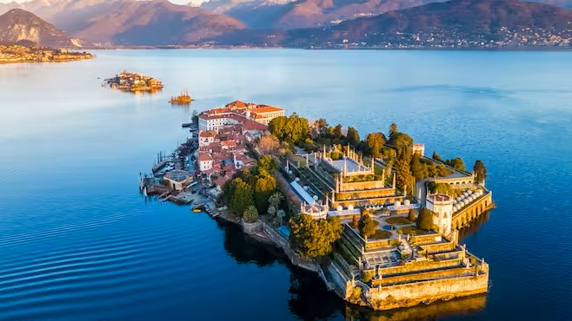
Πρωινό στο ξενοδοχείο. Σήμερα θα γνωρίσουμε από κοντά την μαγεία της λίμνης Ματζόρε. Είναι η δεύτερη μεγαλύτερη λίμνη μετά την λίμνη Γκάρντα και διαθέτει τα δικά της τρία νησιά «Μπορομέο» όπως . Το ένα από αυτά είναι το Ίζολα μπέλα που αποτελεί το πιο δημοφιλές τουριστικό αξιοθέατο και διαθέτει το μπαρόκ Κάστρο Αντζέρα με τους υπέροχους κήπου του. Τα άλλα 2 νησιά είναι το Ιζολα ντει Πεσκατόρι και το Ίζολα Μάντρε. Χρόνος ελεύθερος. Αν επιθυμείτε μπορείτε να πραγματοποιήσετε μια μινι κρουαζιέρα στα νησιά Μπορομέο. Επιστροφή στο ξενοδοχείο μας. Διανυκτέρευση.

3^{η} μέρα: MIΛΑΝΟ – ΚΟΜΟ – ΛΟΥΓΚΑΝΟ
Πρωινό στο ξενοδοχείο. Αναχώρηση για το μαγευτικό Κόμο, το οποίο είναι αναμφισβήτητα μία από τις πιο ξεχωριστές πόλεις της Βόρειας Ιταλίας και αποτελεί ένα πολυτελές προάστιο του Μιλάνου, που προσφέρει χαλάρωση και αναψυχή. Θα περπατήσουμε στο ιστορικό του κέντρο και θα θαυμάσουμε το καταπράσινο τοπίο που καθρεφτίζεται στα νερά της λίμνης Κόμο. Στη συνέχεια θα αναχωρήσουμε για την Ελβετία. Υπέροχα τοπία μας οδηγούν στο Λουγκάνο, στην πόλη που χτυπά με την ακρίβεια ελβετικού ρολογιού και είναι χτισμένη επάνω στην ομώνυμη λίμνη. Η ομορφιά της δεν οφείλεται μόνο στη φύση, αλλά κυρίως στους κατοίκους της, που έχουν φροντίσει να τη διατηρούν τόσο παραδοσιακή όσο και σύγχρονη. Σύντομη περιήγηση και βόλτα στην παραλία της λίμνης. Επιστροφή στο ξενοδοχείο μας στο Μιλάνο . Διανυκτέρευση

4η μέρα: ΜΙΛΑΝΟ – ΤΟΡΙΝΟ (ξενάγηση)
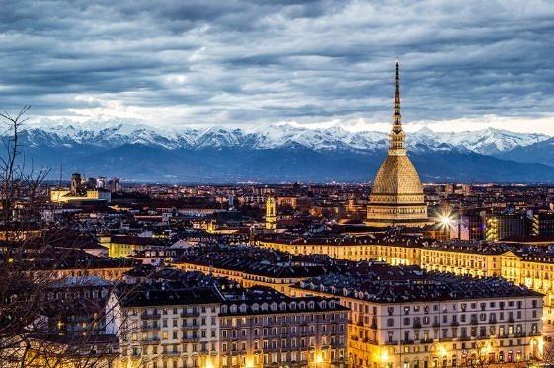
Πρωινό στο ξενοδοχείο και αναχώρηση για την πρωτεύουσα της επαρχίας του Πεδεμοντίου, το ξεχωριστό Τορίνο. Θα περπατήσουμε στην ιστορική piazza Castello, όπου θεωρείται το ιστορικό κέντρο της πόλης και θα θαυμάσουμε το palazzo Madame και τo teatro Regio, μια από τις σημαντικότερες όπερες της Ιταλίας. Συνεχίζοντας την βόλτα μας, θα συναντήσουμε το κτήριο ορόσημο της πόλης το Mole Antonelliana, που πήρε το όνομά του από τον αρχιτέκτονά του, Alessandro Antonelli και σήμερα στεγάζει το εθνικό μουσείο κινηματογράφου του Τορίνο. H ημέρα θα γεμίσει με εικόνες και χρώματα, αφού διασχίσουμε την Via Po και καταλήξουμε στην γραφική piazza Vittorio Veneto. Θα έχουμε χρόνο να δοκιμάσουμε τοπικές γεύσεις και να απολαύσουμε ένα τορινέζικο aperitivo χαζεύοντας τον ποταμό Πάδο και τις Ελβετικές Άλπεις στο βορρά. Επιστροφή στο Μιλάνο και στο ξενοδοχείο μας. Διανυκτέρευση.

5η μέρα: ΜΙΛΑΝΟ (Shopping & Last Coffee) – ΑΘΗΝΑ
Πρωινό στο ξενοδοχείο. Ελεύθερος χρόνος να τον αξιοποιήσετε όπως θελήσετε στο Μιλάνο. Στη συνέχεια, μεταφορά στο αεροδρόμιο του Μιλάνου για την πτήση επιστροφής μας στην Αθήνα.

*Στο 4ήμερο πρόγραμμα των Θεοφανείων παραλείπεται η 4^{η} μέρα του αναγραφόμενου προγράμματος.

24/12 – 5ήμερο (Hotel Rafaello 4*) Early booking
Τιμή κατ’ άτομο σε δίκλινο 495€ 545€
Τιμή σε μονόκλινο 595€ 645€
Παιδικό έως 12 ετών σε τρίκλινο 395€ 445€
Φόροι αεροδρομίων & ξενοδοχείων 235€ 235€

24/12 – 5ήμερο (UnaScandinavia 4* Lux) Early booking
Τιμή κατ’ άτομο σε δίκλινο 545€ 595€
Τιμή σε μονόκλινο 695€ 745€
Παιδικό έως 12 ετών σε τρίκλινο 395€ 445€
Φόροι αεροδρομίων & ξενοδοχείων 235€ 235€

31/12 – 5ήμερο (Hotel Rafaello 4*) Early booking
Τιμή κατ’ άτομο σε δίκλινο 535€ 585€
Τιμή σε μονόκλινο 695€ 745€
Παιδικό έως 12 ετών σε τρίκλινο 395€ 445€
Φόροι αεροδρομίων & ξενοδοχείων 235€ 235€

31/12 – 5ήμερο (UnaScandinavia 4* Lux) Early booking
Τιμή κατ’ άτομο σε δίκλινο 575€ 625€
Τιμή σε μονόκλινο 745€ 795€
Παιδικό έως 12 ετών σε τρίκλινο 395€ 445€
Φόροι αεροδρομίων & ξενοδοχείων 235€ 235€

03/01 – 4ήμερο (Hotel Rafaello 4*) Early booking
Τιμή κατ’ άτομο σε δίκλινο 435€ 485€
Τιμή σε μονόκλινο 545€ 595€
Παιδικό έως 12 ετών σε τρίκλινο 395€ 445€
Φόροι αεροδρομίων & ξενοδοχείων 235€ 235€

03/01 – 4ήμερο (UnaScandinavia 4* Lux) Early booking
Τιμή κατ’ άτομο σε δίκλινο 485€ 535€
Τιμή σε μονόκλινο 595€ 645€
Παιδικό έως 12 ετών σε τρίκλινο 395€ 445€
Φόροι αεροδρομίων & ξενοδοχείων 235€ 235€

Σημαντική σημείωση :
- Το Early booking ισχύει για περιορισμένο αριθμό θέσεων (10 με 15 πρώτες συμμετοχές).
- Η παιδική τιμή ισχύει για παιδιά μέχρι 12 ετών σε τρίκλινο.

Περιλαμβάνονται:
- Αεροπορικά εισιτήρια οικονομικής θέσης Αθήνα – Μιλάνο – Αθήνα
με την Sky Express.
- Πολυτελές κλιματιζόμενο πούλμαν του γραφείου μας για τις μεταφορές και μετακινήσεις σύμφωνα με το πρόγραμμα.
- Διαμονή σε ξενοδοχείο της επιλογής σας:
A)στο κεντρικό και υπέροχο ξενοδοχείο Hotel UnaScandinavia Milano 4* Lux. στο Μιλάνο.
B)στο Hotel Rafaello 4*.
- Πρωινό μπουφέ καθημερινά.
- Εκδρομές, περιηγήσεις, ξεναγήσεις, όπως αναφέρονται στο αναλυτικό πρόγραμμα της εκδρομής.
- Έμπειρος αρχηγός - συνοδός του γραφείου μας.
- Ασφάλεια αστικής/επαγγελματικής ευθύνης.
- Φ.Π.Α.
- Μια χειραποσκευή μέχρι 8 κιλά.
- Μια βαλίτσα μέχρι 20 κιλά.

Δεν περιλαμβάνονται:
- Φόροι αεροδρομίων & δημοτικοί φόροι ξενοδοχείων (235€).
- Είσοδοι σε μουσεία, αρχαιολογικούς χώρους, θεάματα και γενικά όπου απαιτείται.
- Ό,τι ρητά αναφέρεται ως προαιρετικό ή προτεινόμενο.
- Checkpoints (25€).
- Προαιρετική ασφάλεια Covid (20€).
Πτήσεις
Αναχώρηση: GQ 830 Αθήνα – Μιλάνο 13.00 - 14.35
Επιστροφή: GQ 831 Μιλάνο – Αθήνα 15.35 - 19:00

ΣΗΜΕΙΩΣΕΙΣ:
- Διαφοροποίηση στη ροή – σειρά των επισκέψεων του προγράμματος, ενδέχεται να πραγματοποιηθεί, χωρίς να παραλειφθεί καμία επίσκεψη.
- Για τους επιβάτες που ταξιδεύουν με τη Sky Express και επιθυμούν να προσθέσουν πτήσεις εσωτερικού, το επιπλέον κόστος είναι από +120€/άτομο, πάντα ανάλογα τη διαθεσιμότητα.
- Με τη συμμετοχή σας στο ταξίδι, συμφωνείτε αυτόματα με τους όρους συμμετοχής.
- Η τελική σειρά πραγματοποίησης του ταξιδιωτικού προγράμματος ανακοινώνεται και επιβεβαιώνεται στο τελικό ενημερωτικό σημείωμα, 2-4 μέρες πριν την αναχώρηση.
- Με τη συμμετοχή σας στο ταξίδι, συμφωνείτε αυτόματα με τους όρους συμμετοχής.
- Στο 4ήμερο πρόγραμμα των Θεοφανείων παραλείπεται η 4^{η} μέρα του αναγραφόμενου προγράμματος.

